Instructions for Online Credit Card or Debit Mastercard/Visa donation
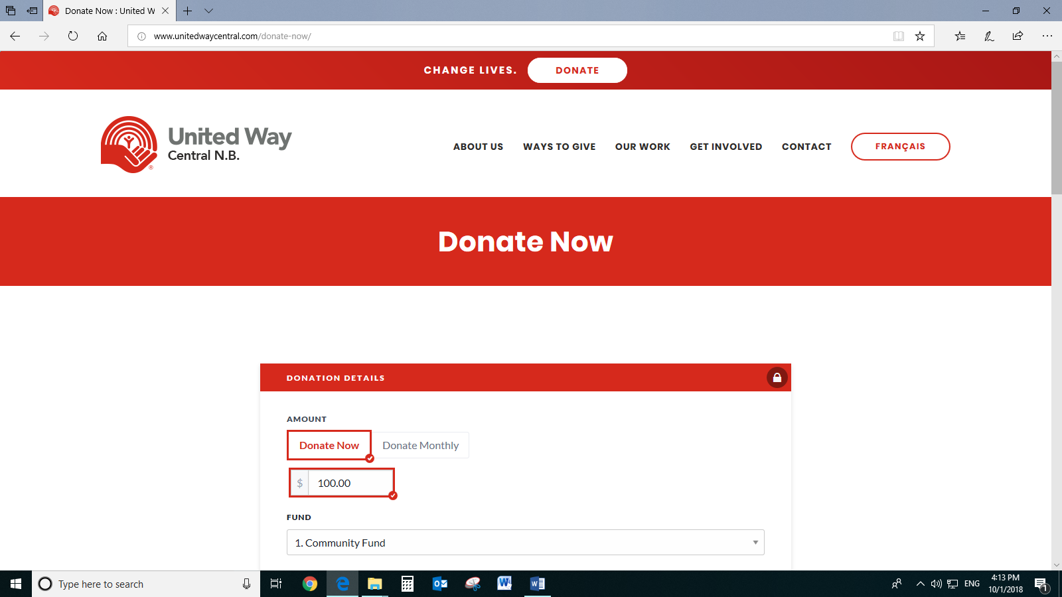
- If you wish to designate your donation to other charities, please include the name of the Charity and their Charity # in the message box as shown below.
- Please include the name of the Company, Department or Unit you work at in the box entitled Company name/Group.
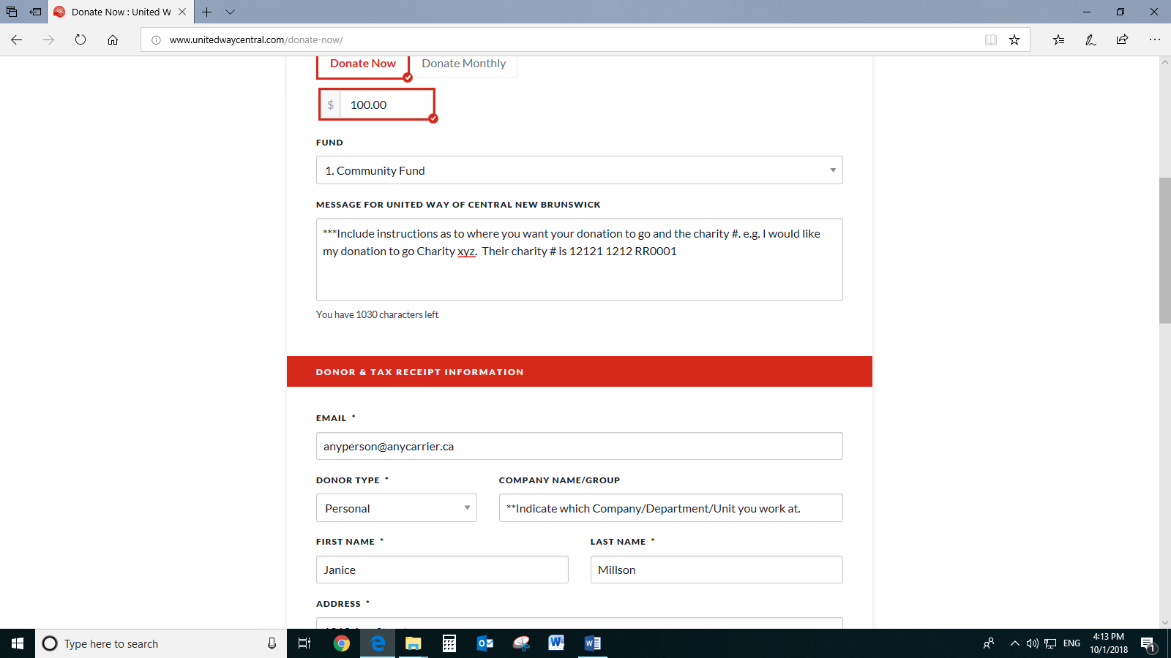

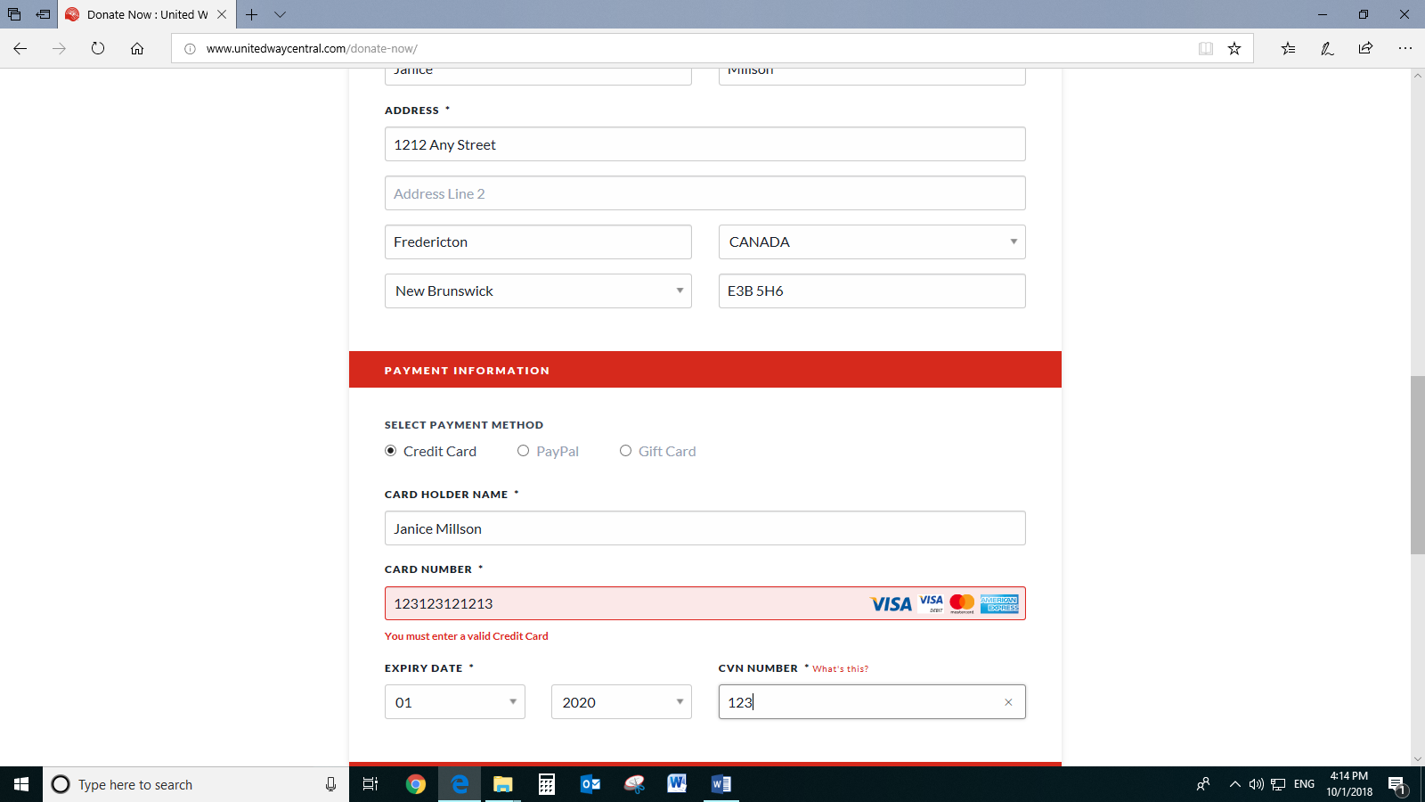
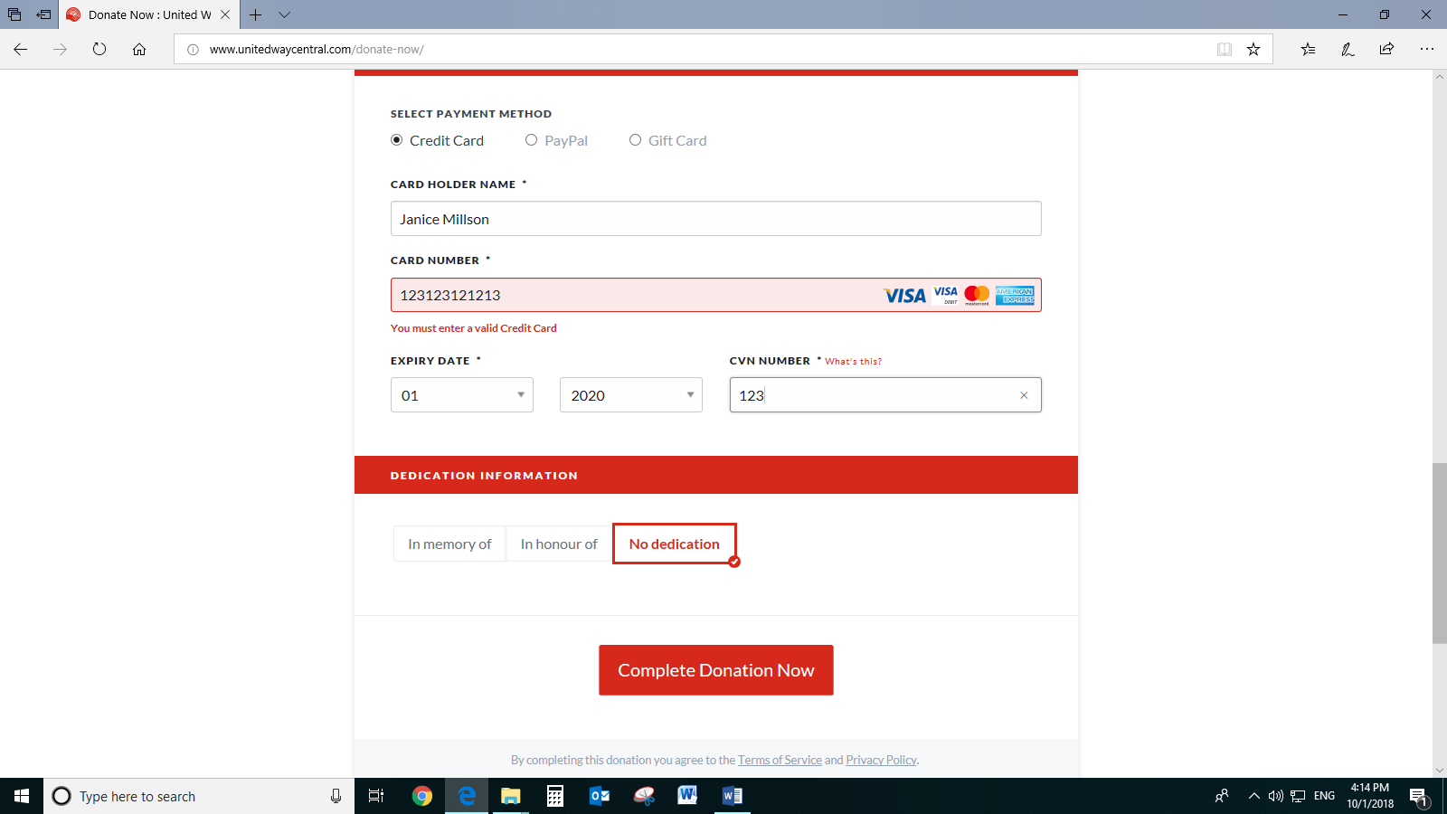

When the transaction is complete you receive a thank you message for your donation. It indicates if the donation is one time or monthly and a confirmation number. It also indicates a confirmation email with your tax receipt will be sent to the email address that was provided.
Instructions pour faire un don en ligne par carte de crédit ou débit.

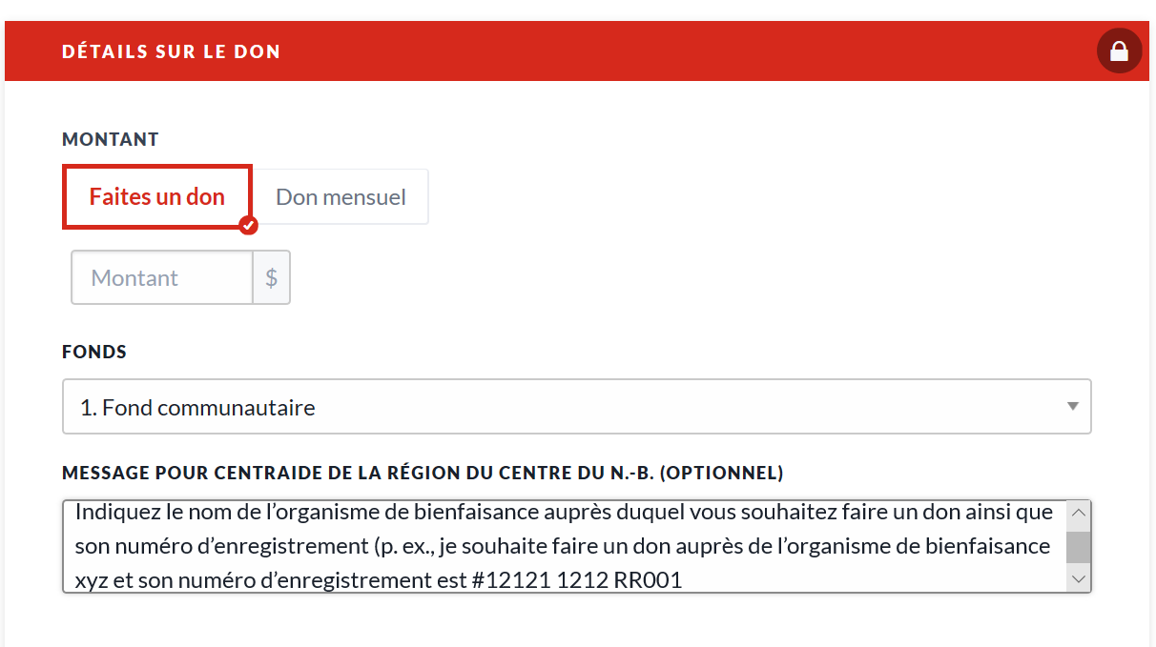

Si vous désirez désigner votre don à un autre organisme de bienfaisance, veuillez inclure le nom de l'organisme et son numéro d’enregistrement dans la boîte de message, comme indiqué ci-dessous.

Veuillez indiquer le nom de la société, du service ou de l'unité où vous travaillez dans la case Nom de la société/groupe.

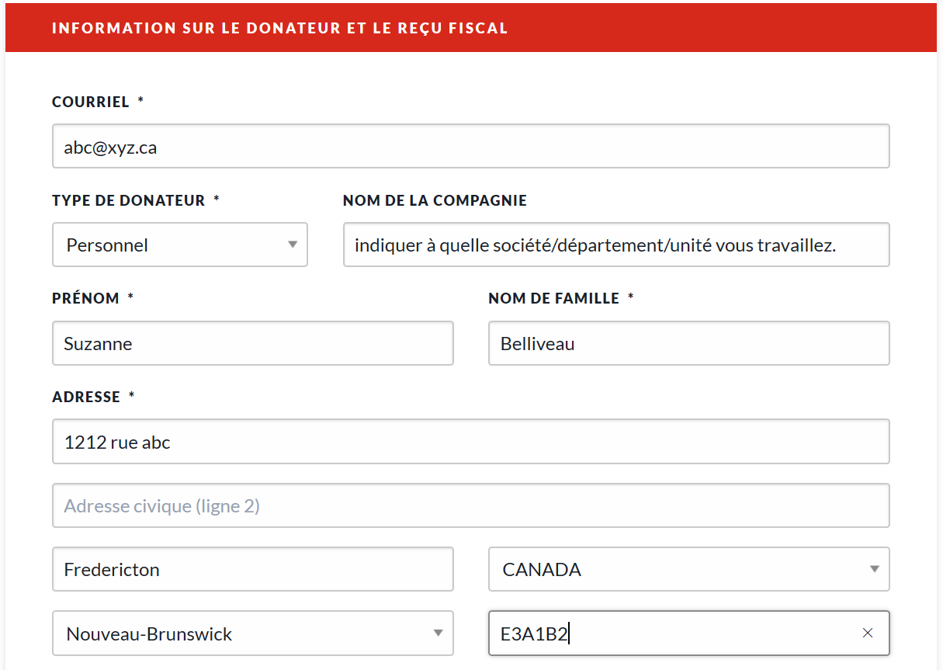

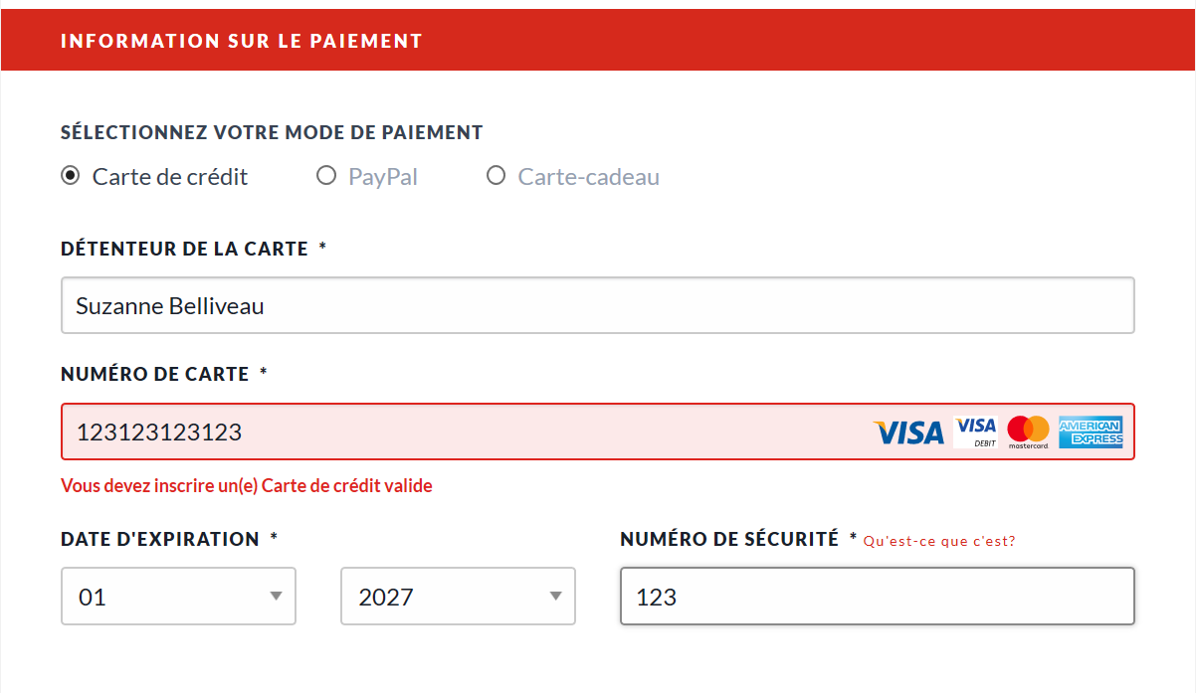
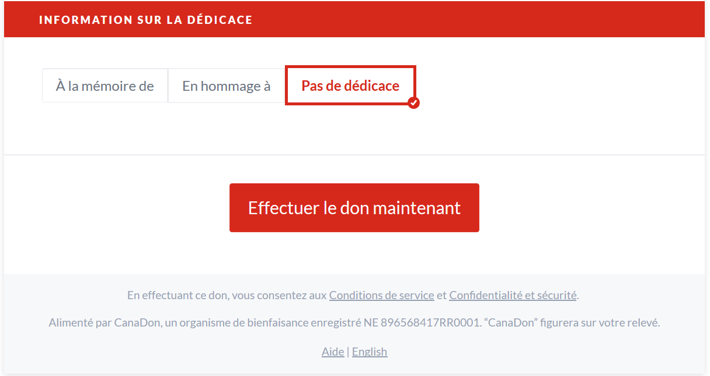
Une fois la transaction terminée, vous recevrez un message de remerciement pour votre don avec un numéro de confirmation. Le message indiquera également s'il s'agit d'un don unique ou mensuel et qu'un courriel de confirmation avec votre reçu aux fins de l'impôt vous sera envoyé à l'adresse courriel que vous avez fournie.

